

الحاجة إلى الإحصاءات من أجل تخطيط ورصد التعليم

مايو 2017

1. الخلفية

تعد المعلومات الجيدة في الوقت المناسب أساسا للإدارة الفعالة والتخطيط والتقييم لنظام التعليم. أثناء عملية تخطيط التعليم، ينبغي على نظام إدارة معلومات التعليم (EMIS) إبلاغ الأطراف المعنية في الدولة حول الفاعلية الداخلية والخارجية، والتشغيل التربوي والمؤسساتي، والأداء وأوجه القصور والاحتياجات. يجب ألا يهدف نظام المعلومات القوي فقط إلى جمع البيانات وتخزينها وتحليلها، بل إلى المساعدة في صياغة السياسات التعليمية وإدارتها وتقييمها. مثل أي علاج، يجب أن تعتمد الخطة على تشخيص دقيق وصحيح لكي تكون فعالة. ينبغي تحديد المشاكل من خلال تحليل تفصيلي ونقدي حتى يمكن اقتراح حلول (اليونسكو 2014).[1] تعتبر البيانات المناسبة والموثوقة والمتاحة في الوقت المناسب أساسية لغرض صياغة السياسات ولرصد التقدم المحرز في تطور التعليم وتعزيز المساءلة. الإحصاءات هي العمود الفقري لممارسة صنع القرار القائم على الأدلة. كما أنها تساعد على فهم سلوك مختلف المتغيرات الاجتماعية-الاقتصادية والاقتصادية مثل الالتحاق وتدريب المعلمين والنفقات وغير ذلك.

يجيب تخطيط التعليم بشكل منهجي عن أربعة أسئلة رئيسية، حيث يقابل كل سؤال مجموعة من أنشطة التخطيط المحددة كما هو موضح في الجدول 1:

الجدول 1: الأسئلة الاستراتيجية الأساسية ومراحل التخطيط والأنشطة المقابلة

|  |  |
| --- | --- |
| **مرحلة التخطيط والأنشطة** | **الأسئلة** |
| التشخيص: **تحليل الوضع الحالي** في القطاع وبيئته | **أين** نحن اليوم؟ |
| صياغة السياسات: اختيار الأهداف والاستراتيجيات | أين نود أن نكون في المستقبل؟ ما هي الاتجاهات التي ينبغي لنا اعتمادها؟ |
| غايات التخطيط وتفعيل الخطة: تحديد الأهداف الدقيقة وطرق ووسائل تحقيقها | كيف (بأي وتيرة؟ بأي كلفة؟ من خلال أي تدابير محددة؟ الخ) سوف نصل إلى هناك؟ |
| الرصد: قياس وتقييم التقدم **واتخاذ إجراءات تصحيحية** | **هل نمضي في الاتجاه الصحيح**؟ ما هي التعديلات المطلوبة؟ |

المصدر: برنامج التعليم عن بعد بشأن تخطيط قطاع التعليم، المعهد الدولي للتخطيط التربوي

يوضح الجدول أعلاه دور الإحصاءات في تخطيط ورصد التعليم، حيث نرى أن الإحصاءات تبدأ من بداية عملية التخطيط وتستمر حتى تنتهي مرحلة التخطيط. كما توفر الأساس لبدء التخطيط من خلال معرفة الوضع الحالي وتحديد الغايات.

1. الحاجة إلى الإحصاءات للمستويات المختلفة من الإدارة:

تنخرط العديد من الإدارات / الأقسام التابعة لوزارة التعليم في رصد مدخلات التعليم وعملياته ومخرجاته ونواتجه. تتمتع الإدارات/ الأقسام والوكالات المستقلة باختصاصات مختلفة لجمع وتجميع ونشر تقارير رصد التعليم. وتحدد معظم خطط التعليم مؤشرات المدخلات والعمليات والمخرجات والنواتج المرتبطة بالنتائج المتوقعة.

تمتلك جميع البلدان تقريبًا مصدرين رئيسيين لجمع البيانات - المسوحات الإدارية ومسوحات الأسر المعيشية. ومع ذلك، تغطي العديد من المصادر في العديد من البلدان قطاعات التعليم الفرعية، وتقييمات التعلم وبيانات مسوحات الأسر المعيشية. بشكل عام، يتم إنتاج مسوحات الأسر المعيشية في معظم الدول من قبل مكاتب الإحصاء المركزية (CSOs) وتكون البيانات الإدارية من إنتاج الوزارة.

يتطلب هدف التنمية المستدامة الرابع (SDG4) رؤية شاملة للتعليم ويدعو إلى التعاون مع الوزارات الأخرى بما في ذلك وزارة العمل والمهارات والصحة وغيرها.

تعتمد الحاجة إلى الإحصاءات على موقع صنع القرار ومواقع التنفيذ. على المستوى الوطني، هناك حاجة إلى إحصائيات على الصعيد الكلي لرصد الالتزامات الوطنية والدولية.

وفي نفس الوقت، هناك أنواع مختلفة من المؤشرات التي ينبغي جمعها وتجميعها واستخدامها لرصد السياسات، وإدخال إجراءات تصحيحية لمعالجة قضايا الجودة والإنصاف. وتعتبر الإحصاءات التفصيلية مهمة بنفس القدر لفهم الوضع من أجل تدخلات مستهدفة.

الشكل 1: الحاجة إلى الإحصاءات حسب المستوى الإداري

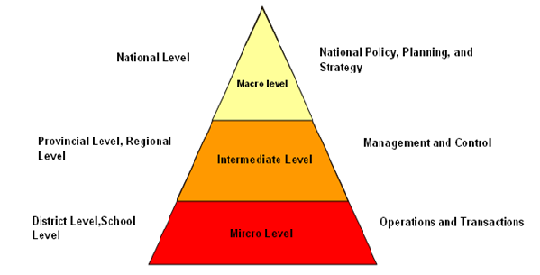

المستوى الكلي

المستوى المتوسط

المستوى الجزئي

**المستوى الوطني**

**مستوى المحافظة ، مستوى المنطقة**

**مستوى الدائرة، مستوى المدرسة**

**السياسة والتخطيط والاستراتيجة على المستوى الوطني**

**الإدارة والمراقبة**

**العمليات والمعاملات**

من المهم جمع وتجميع وتحليل وتفسير واستخدام مجموعة شاملة من المؤشرات من مصادر مختلفة للتوصل إلى نتيجة. ويشمل ذلك المؤشرات من مسوحات الأسر المعيشية والمسوحات الإدارية وتقييمات التعلم.

1. نظام المؤشرات

يوفر نظام المؤشرات الصورة الكاملة لنظام التعليم تغطي جميع جوانب المعلومات التي تساعد في عملية صنع القرار على مراحل مختلفة من التعليم[2]. يجب أن يحقق الرصد الجيد التوازن بين مختلف أنواع المؤشرات التي يمكنها أن تثبت الصلة بين الوسائل والغايات. باعتماد نهج الأنظمة الكلاسيكية، يمكن نمذجة التعليم كنظام المدخلات والعمليات والمخرجات والنواتج. يتم إدخال المدخل في النظام على شكل موارد، وبعد عمليات التحويل يتم تحقيق المخرج. قد يكون هذا المخرج في شكل تعليم جيد و/ أو نتائج بحوث. يمكن إنجاز مرحلة العملية في شكل دورة تتكون من الخطة والتنظيم والمراقبة والتحسين[3].

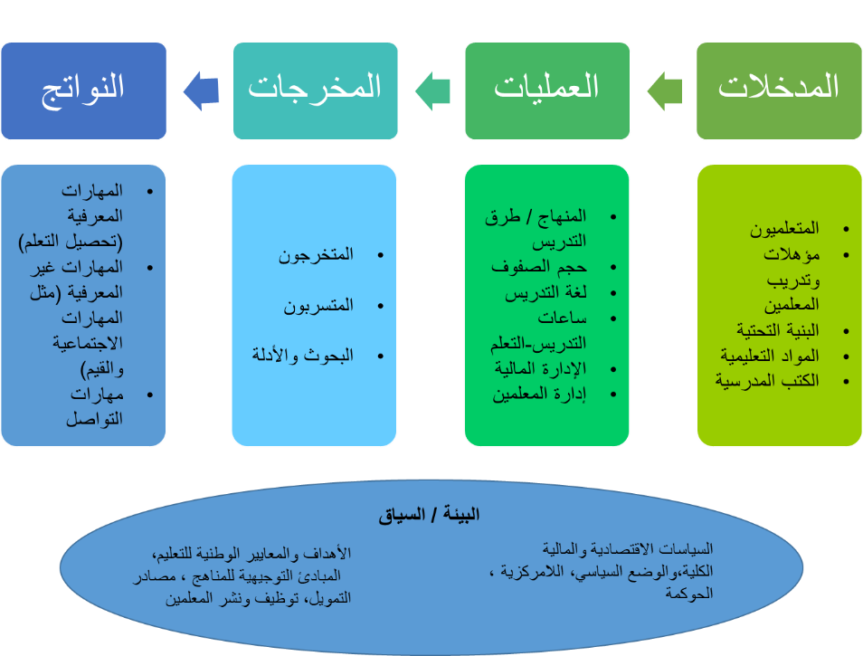 نظام المؤشرات[4] لأغراض الإدارة هو المساهمة في التخطيط الاستراتيجي وتوفير خلفية لاتخاذ القرارات على المستوى الكلي[5]. غالباً ما يحتوي على معلومات أكثر من أنظمة المؤشرات المصممة لإعلام الجمهور، بما في ذلك البيانات الخامة، ويمكن أن تكون وثيقة كبيرة إلى حد ما. ويقدم إحصاءات عن الاتجاهات المتعلقة بالطلاب، والمؤسسات التعليمية، والموارد البشرية والمالية، والبنية التحتية. ويتضمن بشكل عام تحليلات متنوعة تستخدمها السلطات الحكومية لرصد نظام التعليم ككل. ﻭﻫﻜﺫﺍ، ﻓﺈﻨﻪ ﻴﻐﻁﻲ ﻓﻲ ﻛﺜﻴﺭ ﻤﻥ ﺍﻷﺤﻴﺎﻥ ﻗﻀﺎﻴﺎ الالتحاق ﻭﺍﻟﺘﻐﻁﻴﺔ ﻭالفاعلية ﺍﻟﺩﺍﺨﻠﻴﺔ ﻭﺍﻟﺨﺎﺭﺠﻴﺔ ﻭﺍﻟﺠﻭﺩﺓ (ﻤﻌﻬﺩ اليونسكو للإحصاء، ٢٠١١)[6].

يوفر نموذج نظام المؤشرات معلومات حول بيئة نظام التعليم مما يساعد على فهم مؤشرات التعليم في سياقها. ويوفر ما يجري في نظام التعليم وكذلك النتائج الفورية وطويلة المدى التي ينتجها نظام التعليم.

1. الغاية والمؤشرات

توجه بيانات السياسة تطوير المؤشرات، وبالتالي تساعد المؤشرات على رصد حالة السياسات والفجوات. هناك العديد من المؤشرات لرصد بيان سياسة واحد. كما يقترح استخدام مؤشرات ومصادر متعددة لرصد بيانات السياسة (انظر الجدول 2 أدناه).

الجدول 2: مثال لخطة الرصد لسياسة التعليم الوطنية

|  |  |  |  |  |  |
| --- | --- | --- | --- | --- | --- |
| المخاطر والافتراضات | وسائل التحقق | تواتر جمع البيانات | غايات ومؤشرات الأداء | التدخلات السياسية / مجالات التحسين | السياسة الرئيسية |
| ضمان الوصول إلى التعليم الجيد | | | | | |
|  | وثيقة السياسة  نظام إدراة معلومات التعليم (EMIS)  نظام إدراة معلومات التعليم  مسح الأسر المعيشية  تقييم التعلم | مرة واحدة  سنويا  سنويا  كل 3 سنوات  كل 3 سنوات | * إدراج الإطار الوطني للتأهيل الذي يسمح بمسارات متعددة * تحقيق نسبة القيد الإجمالي (GER) ونسبة القيد الصافي(NER) تبلغ 100٪ في التعليم الأساسي (ISCED 1 و2 (، والمرحلة الدنيا من التعليم الثانوي (ISCED 2) والمرحلة العليا من التعليم الثانوي (ISCED 3) * تسجيل 20٪ من طلاب التعليم الثانوي العام في التعليم والتدريب التقني والمهني * زيادة التحاق الأطفال من الخمس الاقتصادي الأدنى * زيادة متوسط الدرجات وتقليص الفجوة في تقييم التعلم في الصف السادس والعاشر | - الشروع في برامج الإصلاح المدرسي لتعزيز الالتحاق وجودة التعليم  - إدراج دروس التعليم ما قبل المهني من الصف التاسع  - توفير مسارات متعددة (تعليم عام إلى تعليم مهني وتعليم مهني إلى تعليم عام اعتمادا على القدرة والميول)  - زيادة متوسط الدرجات والحد من الفجوة بين الطلاب ذوي الدرجات المنخفضة والدرجات العليا في نهاية المرحلة الابتدائية والمرحلة الدنيا من التعليم الثانوي | توسيع الوصول إلى التعليم الأساسي الجيد والمرحلة العليا من التعليم الثانوي |

1. استخدام المؤشرات لمختلف الأطراف المعنية

هناك العديد من مستخدمي مؤشرات التعليم من أجل فهم الوضع والتخطيط للتدخلات المختلفة. يكون لمستخدمي البيانات الوطنية والدولية أولوية خاصة بهم فيما يخص المؤشرات ويفسرونها ويستخدمونها لأولوياتهم وتفويضاتهم الخاصة. يوضح المثال أدناه كيف تستخدم الأطراف المعنية المختلفة نفس المؤشر لغرض مختلف بناءً على تفويضاتهم ومجالات اهتماماتهم. تتداخل التفويضات والمصالح ولا تتعارض. يكون الهدف الرئيسي هو الرفع من الجودة والمواءمة والإنصاف في التعليم.

الجدول 3: استخدام المؤشرات من طرف الأطراف المعنية

|  |  |  |  |  |  |
| --- | --- | --- | --- | --- | --- |
| الهدف 4 - ضمان التعليم الجيد الشامل والمنصف وتعزيز فرص التعلم مدى الحياة للجميع | | | | | |
| المجتمع الدولي / الأكاديميين | المنظمات غير الحكومية | الدول | المانحين | المؤشرات | الأهداف |
| * + ما هي البلدان التي تحقق أداء أفضل في التعلم وفي أي ظروف؟   + ما هي التجارب الدولية التي سوف تكون مفيدة لبلدان محددة؟   + ما هي الاستراتيجيات المعتمدة في البلدان التي يمكن اعتمادها في بلدان أخرى؟ | * + ما هي الطرق المبتكرة المحتملة لتحسين نوعية صف (صفوف) / ، فئات اجتماعية محددة ؟   + كيف يمكن استخدام هذه الوضعيات للمناصرة من أجل التحسين؟   + كيف يمكن توسيع النهج المبتكر على المستوى الوطني؟   + ما هي التدابير التي يمكن اتخاذها لتعزيز المساواة بين الجنسين في نواتج التعلم؟ | * + ما هو وضع مستوى التعلم؟   + ما هي تدخلات السياسات التي يمكن أن تحسّن مستوى التعلم في المادة (المواد) ، الصف (الصفوف)   + ما هي الأسباب المحتملة من وراء ذلك؟   + ما هي الفئة / الفئات الاجتماعية والاقتصادية التي تحقق أداء جيدا أو سيئا نسبياً؟   + كيف يمكن ضمان جودة التعلم؟ | * + ما هو وضع التعلم في المرحلة الابتدائية والمرحلة الدنيا من التعليم الثانوي في البلد؟   + كيف يمكن للمساعدة الفنية والمالية أن تساعد في تحسينه؟ | 1.1.4 نسبة الأطفال/الشباب: (أ) في الصف الثاني/ الثالث؛ (ب) في نهاية المرحلة الابتدائية؛ و(ج) في نهاية المرحلة الأولى من التعليم الثانوي الذين يحققون على الأقل الحد الأدنى من مستوى الكفاءة في (1) القراءة، و(2) الرياضيات | 1.4 ضمان أن يتمتّع جميع البنات والبنين بتعليم ابتدائي وثانوي مجاني ومنصف وجيّد، يؤدي إلى تحقيق نتائج تعليمية ملائمة وفعالة بحلول عام 2030 |

ينبغي أن تكون مصطلحات المؤشرات المستخدمة في خطة الرصد موحدة وقابلة للمقارنة عبر السنين باستخدام المنهجيات والمصادر المناسبة. توجد المصطلحات والمنهجيات الموحدة في موقع معهد اليونسكو للإحصاء الإلكتروني ضمن المسرد[7].

معهد اليونسكو للإحصاء هو مستودع للإحصاءات العالمية في مجالات التعليم - المؤشرات على المستوى العالمي. طوّر معهد اليونسكو للإحصاء بيانات وصفية لـ 43 مؤشرًا مواضيعيًا. سوف توفر البيانات الوصفية لهدف التنمية المستدامة الرابع منهجية لحساب 43 مؤشرًا مواضيعيًا اقترحه فريق التعاون الفني [8](TCG). تغطي المؤشرات المواضيعية الـ 43 الجوانب الشاملة للتعليم بما في ذلك التعلم والإتمام والمشاركة وتوفير الخدمات والجاهزية والإنصاف في المهارات والمعرفة والبيئة المدرسية والمنح الدراسية والمعلمين. ويعتبرتضمين بيانات نفقات التعليم للتخطيط والرصد الفعال لقطاع التعليم مهما بنفس القدر.

من الضروري معرفة مقدار ما يتم إنفاقه في الميدان وكيف يتم استخدام الموارد وليس فقط جوانب أخرى من التعليم. في حين لا توجد غايات محددة لتمويل هدف التنمية المستدامة الرابع الخاص بالتعليم ، فمن الضروري رصد ما إذا كان يتم إنفاق موارد كافية على التعليم من أجل تحقيق الهدف وما إذا كان يتم توزيعها بشكل منصف وفعال في النظم التعليمية مع حساب جميع مصادر الإنفاق على التعليم. تحتاج الحكومات الوطنية إلى بيانات دقيقة ومنتظمة حول التمويل من أجل الرصد الفعال للتعليم وتخطيط السياسات (معهد اليونسكو للإحصاء: فبراير 2016[9]).

1. تفصيل البيانات

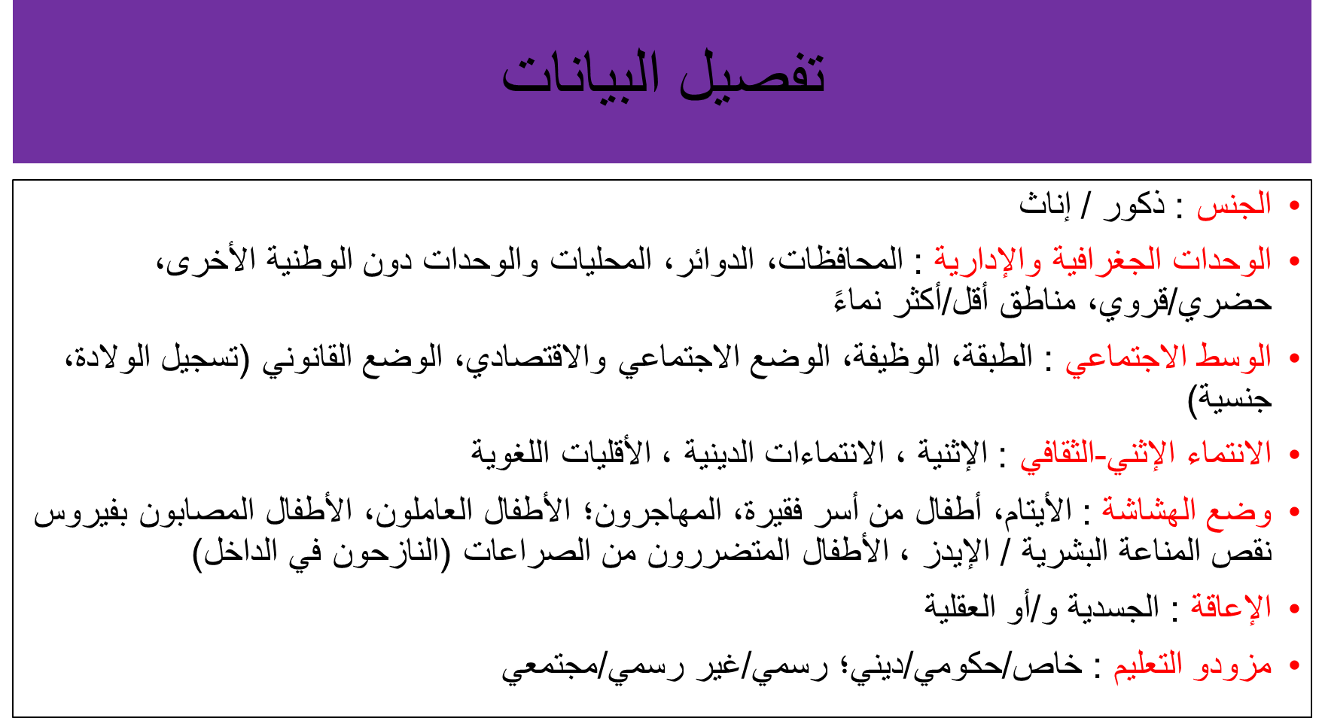سوف يساعد تفصيل البيانات حول القضايا الأكثر أهمية وملاءمة للسياسات الوطنية على فهم وتحديد القضايا. ويكون مساعدا في إدراج تدخلات هادفة وتقديم توصيات للسياسات. يعتمد نوع ومستوى التفصيل على موقع صنع القرار والسياق الاجتماعي-الثقافي والتعليمي للبلدان.

يمكن استخدام بيانات مسح الأسر المعيشية المفصلة لمقارنة اتجاهات المشاركة في المدرسة عبر الزمن. ويمكن أيضا دراسة البيانات بنماذج الانحدار متعدد المتغيرات التي يمكن أن تشمل الخصائص الفردية والأسرية لتحديد أقوى العوامل المحددة للمشاركة في المدرسة. إذا كانت البيانات متوفرة حول خصائص العرض، فيمكن تضمينها. على سبيل المثال ، قد يكون من الممكن ربط المواظبة المدرسية للأطفال بالمعلومات حول المسافة إلى أقرب مدرسة (اليونيسيف و معهد اليونسكو للإحصاء: أبريل [10]2015).

ﯾﻧﺑﻐﻲ أن ﺗﮐون اﻟﺑﯾﺎﻧﺎت / اﻟﻣؤﺷرات اﻟﻣﺳﺗﺧدﻣﺔ ﻟﻟﺗﺧطﯾط واﻟرﺻد موثوفة وﻣﺗﺳﻘﺔ ﺑﺎﺳﺗﺧدام ﻣﻧﮭﺟﯾﺔ وﺗﻌرﯾف موحدين، وقد ﻗﺎم ﻣﻌﮭد اليونسكو للإحصاء ﺑﺗطوﯾر ﺑﯾﺎﻧﺎت وصفية لـ 43 مؤشرًا مواضيعيًا[11]. ينبغي أن توجد في الوقت المناسب وبوضوح دون أي غموض. كما يقترح استخدام قدر الإمكان مصادر البيانات المختلفة لتثليث النتائج والوصول إلى نتيجة ثابثة. كما أن مراعاة التمثيلية والأهداف الرئيسية لجمع البيانات، خاصة عند استخدام بيانات مسح الأسر المعيشية يعتبر مهما بنفس القدر. على سبيل المثال ، لا يتم تصميم العديد من مسوحات الأسر المعيشية أساسا لجمع بيانات التعليم، ولكنها تحتوي على عنصر حول التعليم. فاﻟﻌﯾﻧﺔ اﻟﻣﺻﻣﻣﺔ لم تكن من أجل اﻟﺗﻌﻟﯾم وﻟم ﯾﺗم ﺗﺻﻣﯾﻣﮭﺎ ﻟﺟﻌل اﻟﺑﯾﺎﻧﺎت اﻟﻣﻔﺻﻟﺔ ﻣﻣﺛﻟﺔ- مثل الفئات الاجتماعية، والإعاقات، إلخ.[12]

هناك خمسة مبادئ "صحيحة" للبيانات وينبغي اتباعها أثناء إعداد وتنفيذ خطط وبرامج الرصد والتقييم.

1. احصل على البيانات **الصحيحة** - جمع البيانات ذات الصلة بالموضوع المحدد أو القضية المحددة
2. احصل على البيانات بشكل **صحيح** - جمع البيانات مع تعريف دقيق وطريقة قياس مناسبة
3. احصل على البيانات **في الحال** - الحصول على أحدث البيانات في الوقت المناسب
4. احصل على البيانات بالطريقة **الصحيحة** - الحصول على البيانات من خلال عملية دقيقة والتي يمكن أن تضمن جودة البيانات وضمان الاتساق
5. احصل على الإدارة **الصحيحة** للبيانات - جمع بيانات موثوقة تضمنها مراقبة جيدة للجودة اوالتي تقوم بها الأطراف المعنية الملائمة.
6. الخاتمة

مع الزيادة في ممارسة التخطيط والرصد في مختلف المراحل التعليمية والبنية الإدارية، فإن حجم المعلومات الإحصائية في ارتفاع على المستويين الوطني ودون الوطني. في سياق هدف التنمية المستدامة الرابع، تعتبر متطلبات الأنواع المختلفة من الإحصاءات هائلة. توفر الإحصاءات المتزايدة الفرصة لإجراء تقييم مستمر لتنفيذ الخطة من الناحيتين المالية والمادية واستخدام الإحصاءات لإجراء التعديلات اللازمة. كما أنها تساعد على زيادة المساءلة. يجب أن يوفر النظام الإحصائي تدفقًا منتظمًا للمعلومات التي من شأنها أن تعمل كآلية تغذية راجعة في صياغة ومراجعة الخطط الحالية والقادمة باستمرار.

1. http://www.unesco.org/new/fileadmin/MULTIMEDIA/FIELD/Beirut/images/Training_Module_1_on_Educational_Planning_Eng.pdf
2. https://publications.iadb.org/bitstream/handle/11319/6196/Educational%20Indicators%20What%C2%BFs%20to%20be%20Measured%20(I-1).pdf?sequence=1
3. https://eprints.usq.edu.au/6705/3/Nooriafshar_TLR_2004_AV.pdf
4. A system of indicators measures distinct components of the system and also provides information about how the individual components work together to produce the overall effect.
5. http://www.andyporter.org/sites/andyporter.org/files/papers/SchoolProcessIndicators.pdf
6. http://www.uis.unesco.org/Library/Documents/constructing-indicator-system-scorecard-higher-education-2011-en.pdf
7. <http://uis.unesco.org/en/glossary>
8. The Technical Cooperation Group is a group of experts from governments, multilateral agencies and civil society working together to produce the next generation of comparable education data required to track progress and monitor Sustainable Development Goal 4. It is co-chaired by the UNESCO Institute for Statistics (UIS) and UNESCO Education Sector’s Division of Education 2030 Support and Coordination (UNESCO ED/ESC).
9. http://uis.unesco.org/sites/default/files/documents/who-pays-for-what-in-education-national-revealed-through-accounts-2016-en_0.pdf
10. http://allinschool.org/wp-content/uploads/2015/12/F_UNICEF1017_OOSCI_manual-web.pdf
11. <http://sdg4monitoring.uis.unesco.org/Metadata_for_SDG_4_Global_and_thematic_indicators_oct.pdf>
12. http://www.oecd.org/edu/innovation-education/37425733.pdf